Les délicieux pancakes de Pascale Weeks
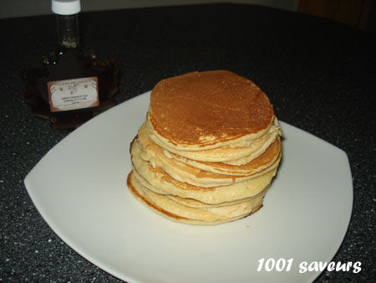

Il vous faut (pour 15/20 pancakes) :
- 4 œufs
- 30cl de lait
- 300g de farine
- 2 c. à café de levure chimique
- 4c. à soupe de sucre
- 2 pincées de sel

Séparez les blancs des jaunes et battez les blancs en neige ferme.
Mélangez les jaunes avec le lait, ajoutez la farine, la levure, le sucre et le sel et mélangez bien jusqu'à obtention d'une pâte sans grumeau.
Incorporez les blancs battus en neige et laissez reposer minimum 1/2 heure.
Au moment de servir, chauffez et graissez une poêle avec un peu de beurre ou d'huile sur un papier essuie tout.
Déposez une petite louche de pâte dans la poêle. Dès qu'une multitude de petites bulles apparaissent à la surface vous pouvez retourner la crêpe. Laissez-la cuire encore 30 à 40 secondes.
Servez avec idéalement du sirop d'érable ou sinon Nutella, miel, confiture, etc.

http://1001saveurs.canalblog.com/

